Aplikasi Toko Bahan Pokok

## Anggota Kelompok:

1. Muhammad Yusuf Syahidin (D11171018)
2. Muhammad Alif Faishol (D11171015)

Pembagian pengerjaan tugasnya adalah, Yusuf mengerjakan Web Service API di Laravel, dan Alif mengerjakan Front-end Vue.js nya.

## Screenshot aplikasi:

1. Home Page

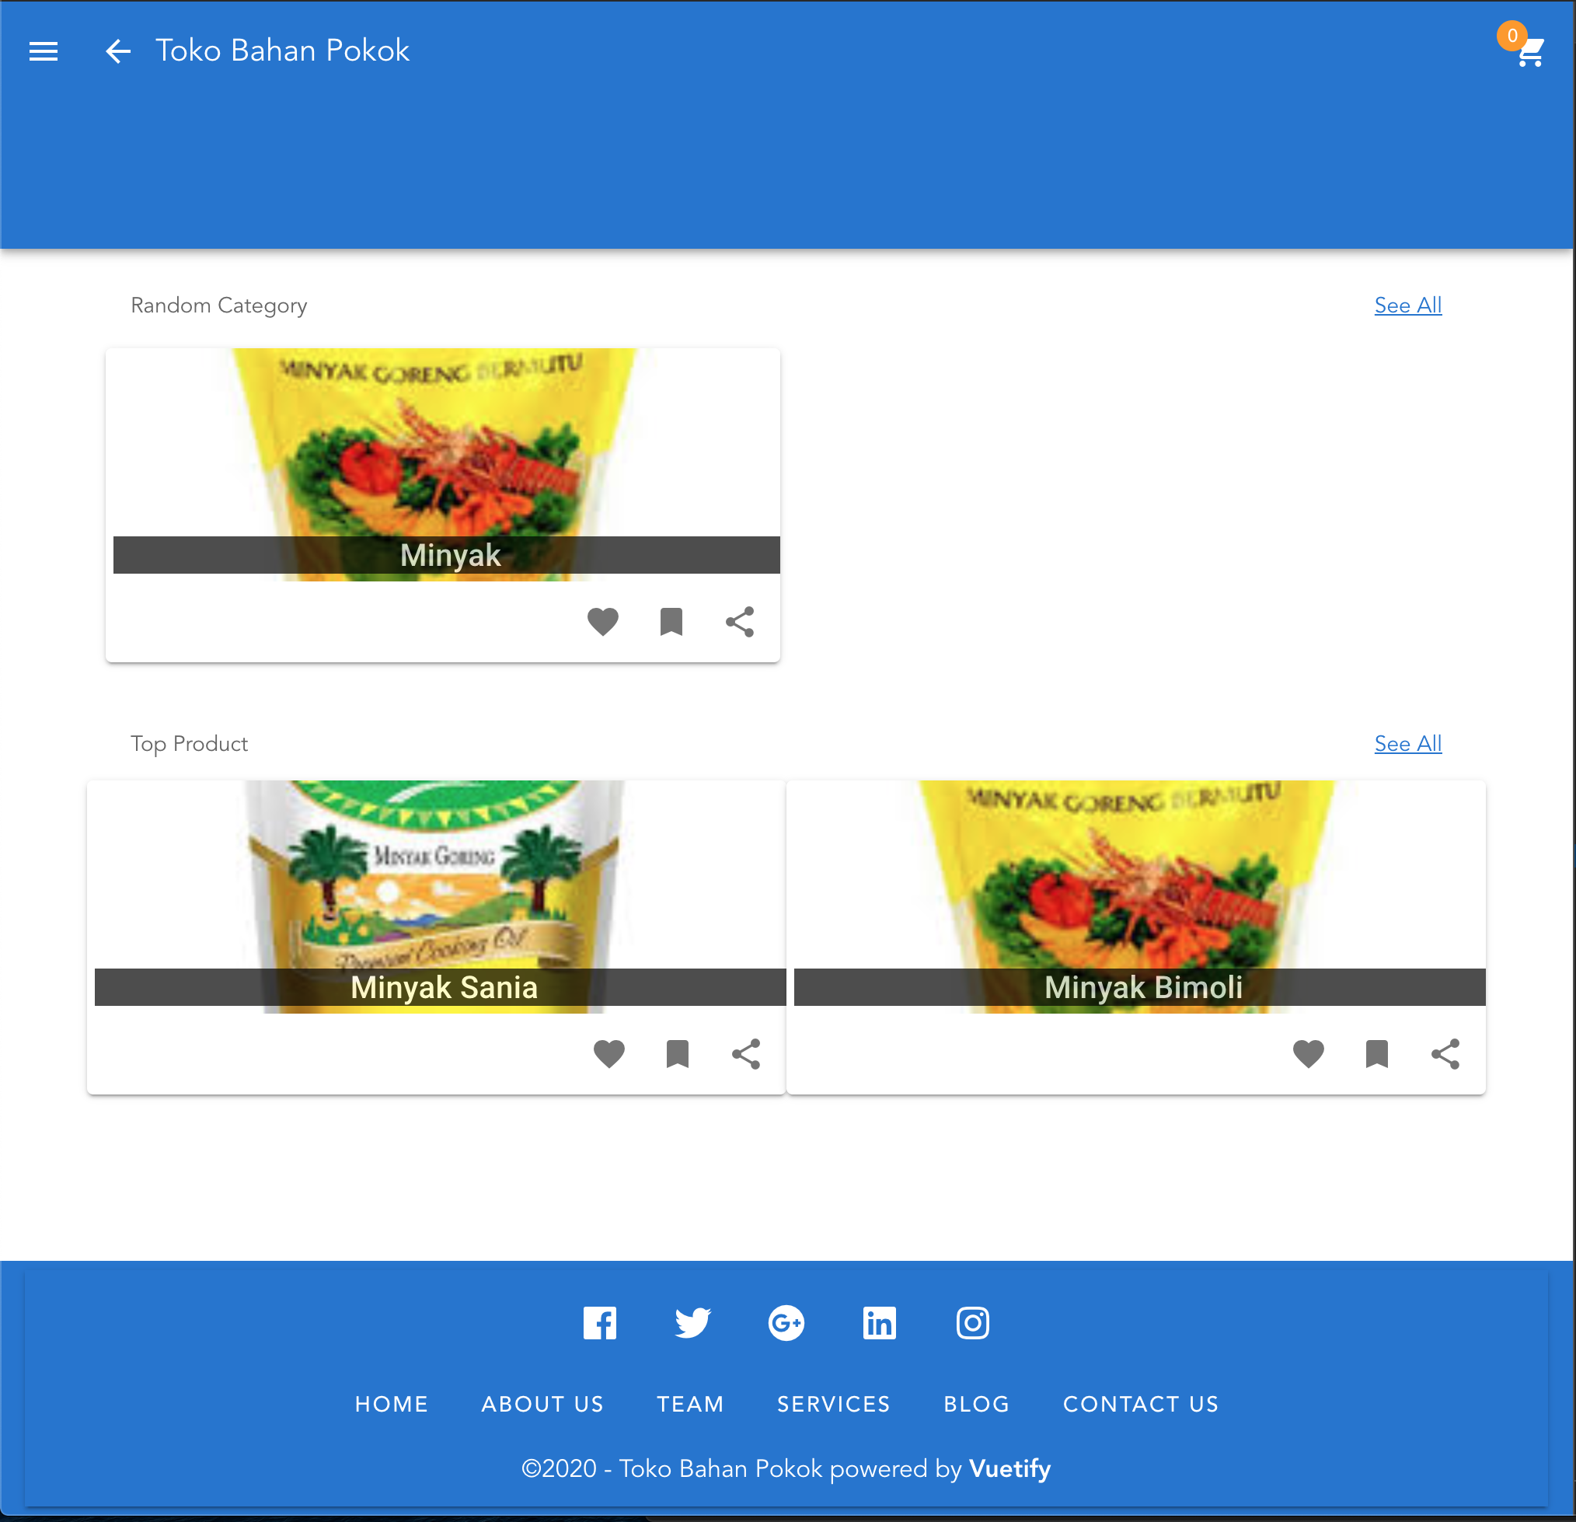

1. About

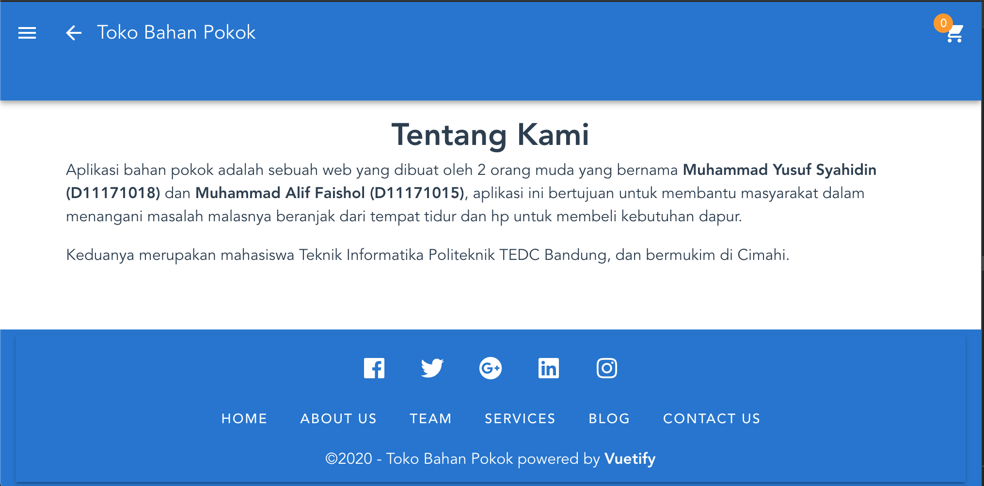

1. Sidebar (sebelum login)

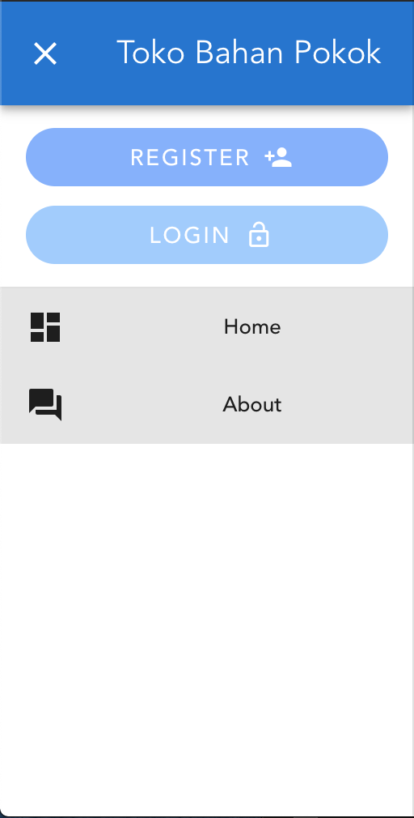

1. Sidebar (setelah login)

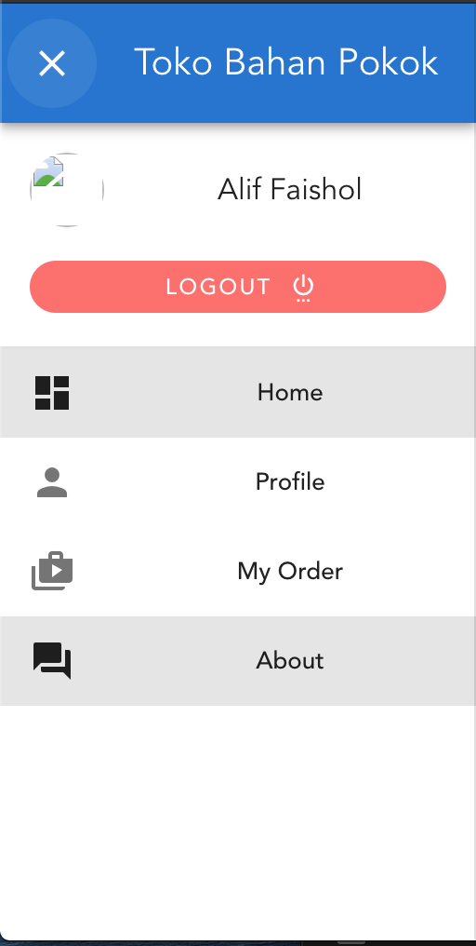

1. Register

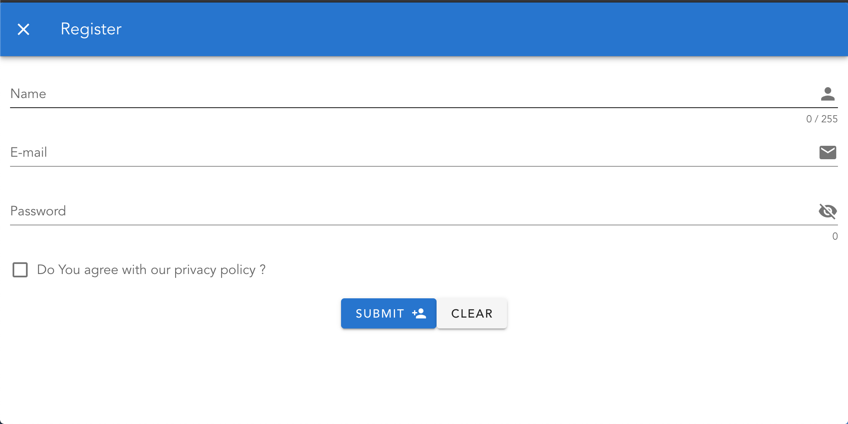

1. Profil

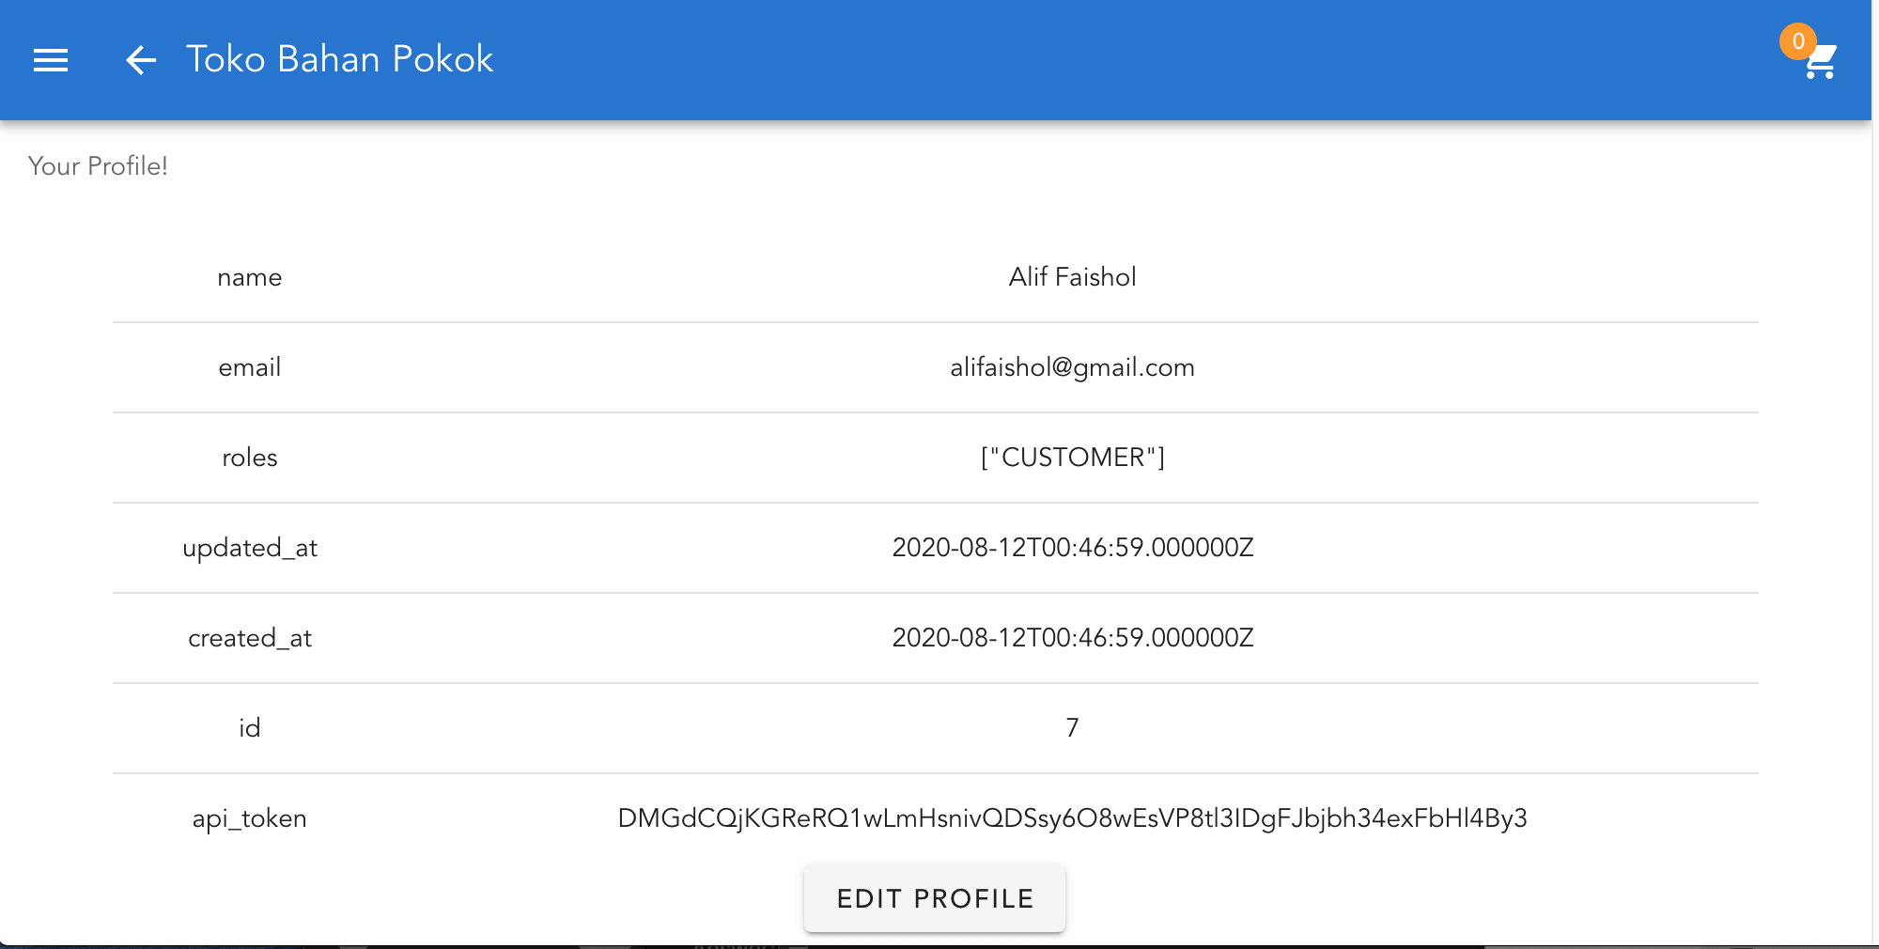

1. Edit Profil

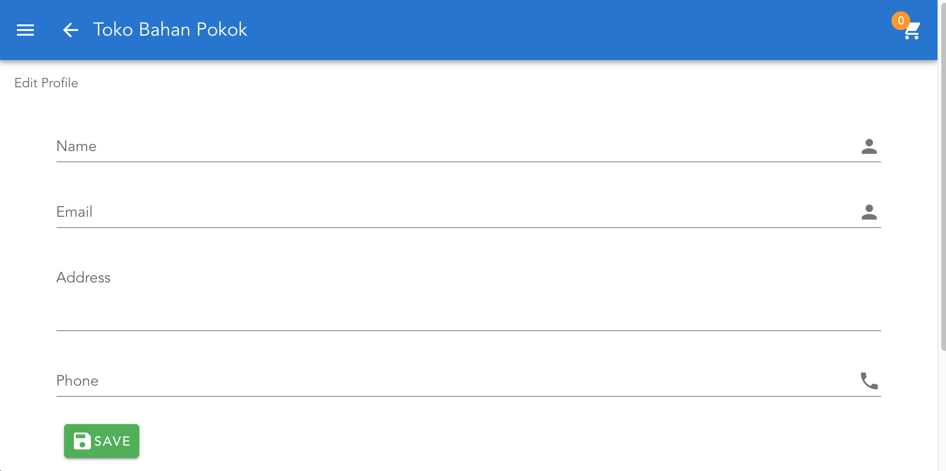

1. Detail Produk

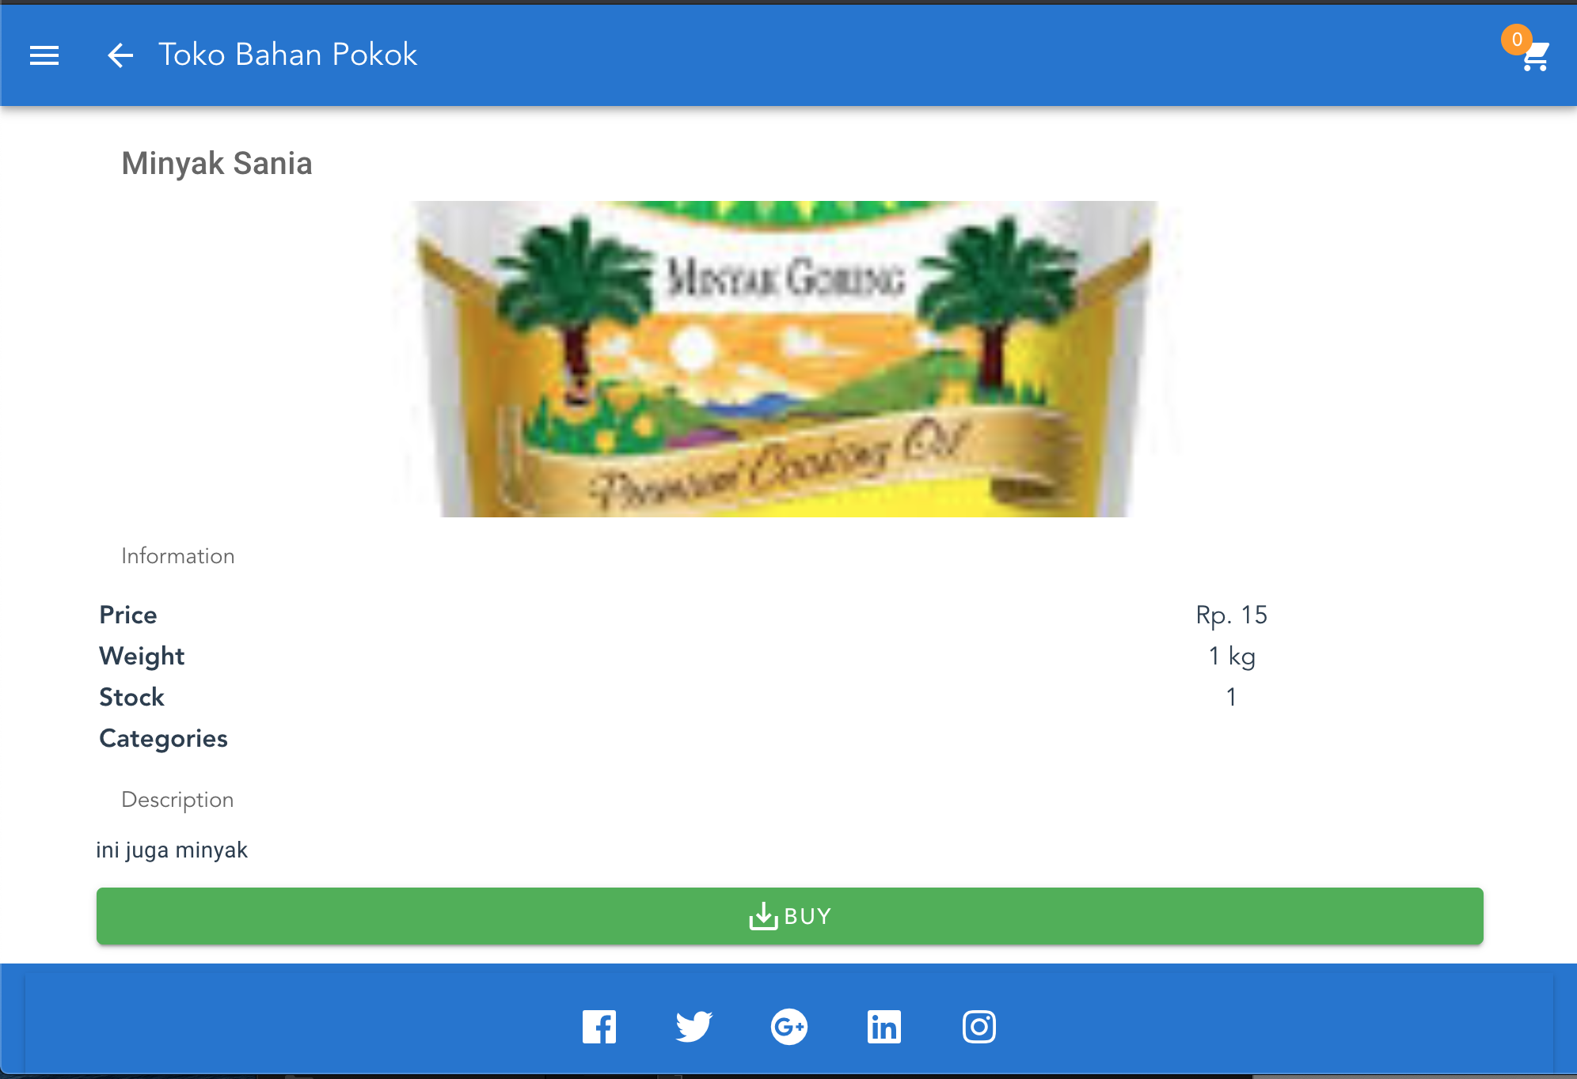

1. Cart

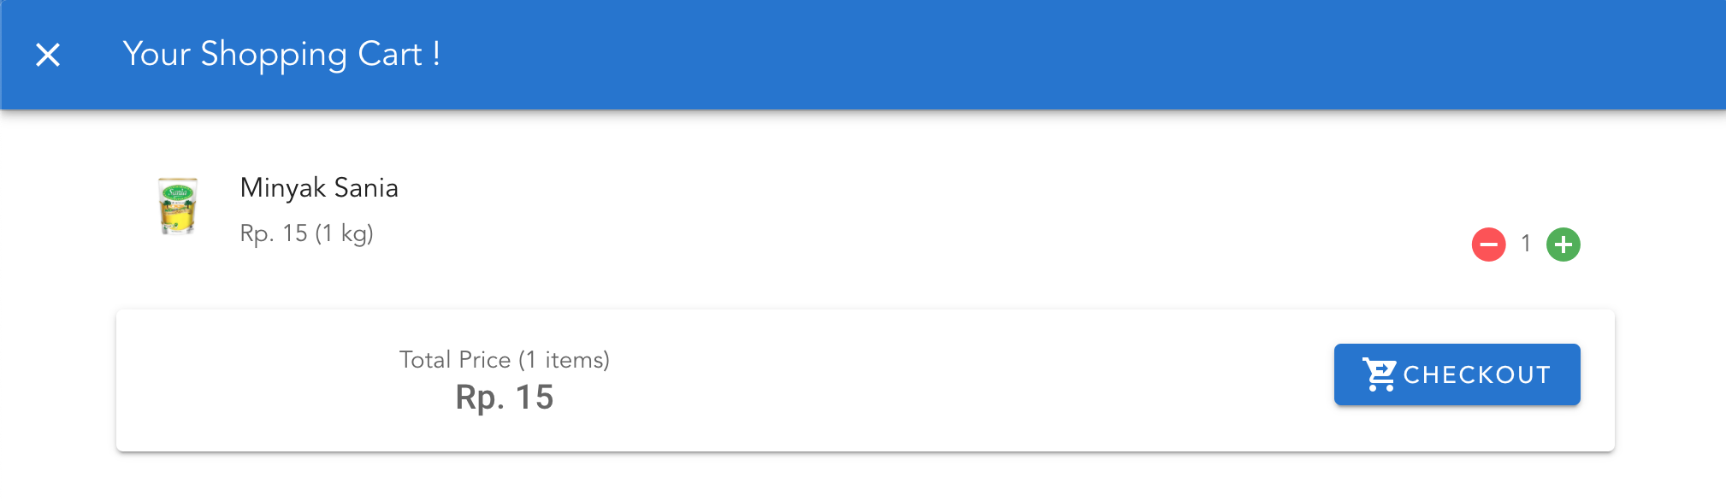

1. Checkout

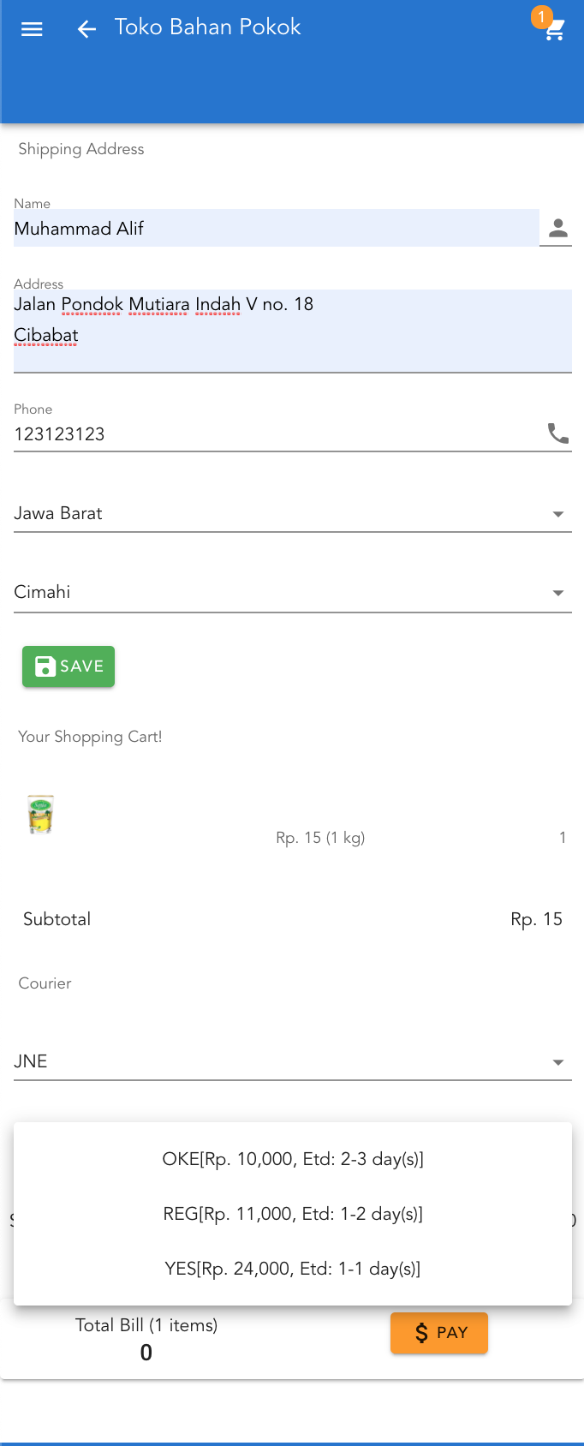

1. Histori Belanja

